Palabra de Vida: junio de 2026
¡Se recomiendan fechas, pero se pueden utilizar estos materiales en cualquier momento!
Este mes presentamos…
Consagración de los Estados Unidos al Sagrado Corazón de Jesús
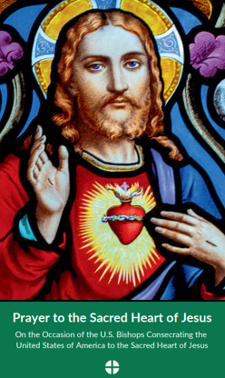
En junio de 2026, como parte de la celebración del 250.º aniversario de la firma de la Declaración de Independencia, los obispos de los Estados Unidos consagrarán a los Estados Unidos de América al Sagrado Corazón de Jesús. Se anima a las parroquias de todo el país a unirse a los obispos en la consagración de nuestra nación al Sagrado Corazón en junio.

Para obtener más información y recursos, visite www.usccb.org/es/weholdthesetruths.
- 250 horas de adoración
- Hora santa por la vida
- Letanía al Sagrado Corazón de Jesús (solo en inglés)

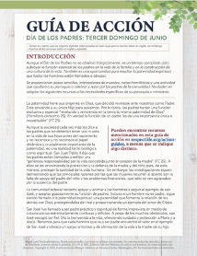
Guía de Acción. Día de los Padres: 21 de junio de 2026
La Guía de Acción para el Día de los Padres para ayudará a su parroquia a honrar a los padres y resaltar su importancia en la construcción de una cultura de la vida. La actividad se puede en la parroquia o en la casa.
- Grabación del seminario digital (solo en inglés)
- Guía para la Acción (inglés | español)
- Recursos suplementales

Semana de la libertad religiosa: 29 de junio de 2026
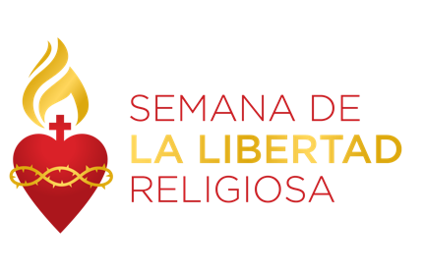
Semana de la libertad religiosa 2025 tiene lugar del 22 al 29 de junio La Semana comienza con la fiesta de san Juan Fisher y santo Tomás Moro, finaliza con la solemnidad de san Pedro y san Pablo, e incluye la fiesta de la Natividad de san Juan Bautista. Hay muchos recursos disponibles para ayudar a los fieles a rezar, reflexionar y actuar por la libertad religiosa, aquí en nuestro país y en el extranjero. Estarán disponibles en www.usccb.org/committees/religious-liberty/semana-de-la-libertad-religiosa.
Santo del mes
24 de junio de 2026: Natividad de san Juan Bautista

En 2022, en la fiesta de la Natividad de san Juan Bautista, se anuló el caso de la Corte Suprema Roe vs. Wade, el cual legalizó el aborto en todo el país. San Juan Bautista fue la primera persona en reconocer a Jesús en el vientre de la Santísima Virgen. Mientras aún se encontraba en el vientre materno, saltó de gozo ante la presencia de Cristo. Que nosotros también nos regocijemos ante el don de cada niño en el seno materno y recemos por su protección jurídica.
San Juan Bautista, ¡ruega por nosotros!

Palabra de Vida - junio de 2026
Intercesiones por la Vida
7 de junio  Que la digna recepción de Cristo en la Eucaristía  fortalezca nuestro compromiso  de proteger el don de la vida humana  desde la concepción hasta la muerte natural;  roguemos al Señor: | Solemnidad del Cuerpo y la Sangre de Cristo (Corpus Christi)
14 de junio  Por nuestra nación:  Que construyamos una sociedad  en que la protección jurídica de la vida humana  esté acompañada por un intenso cuidado  para las madres y sus hijos;  roguemos al Señor: | 11° Domingo del Tiempo Ordinario
21 de junio  Que los padres que esperan un hijo brinden apoyo amoroso  a la madre de sus hijos  al acoger nueva vida;  roguemos al Señor: | 12° Domingo del Tiempo Ordinario  (El Día de los Padres no es una fiesta  litúrgica pero a menudo se menciona en  la misa.)
28 de junio  Por la libertad religiosa;  que todos pueden tener la libertad  para seguir los mandamientos de Dios  y proteger Su don de la vida  roguemos al Señor: | 13° Domingo del Tiempo Ordinario

Palabra de Vida - junio de 2026

Citas para boletines
7 de junio  “La sangre de Cristo manifiesta al hombre que su grandeza, y por tanto su vocación, consiste en el don sincero de sí mismo. … Es en la sangre de Cristo donde todos los hombres encuentran la fuerza para comprometerse en favor de la vida. Esta sangre es justamente el motivo más grande de esperanza, más aún, es el fundamento de la absoluta certeza de que según el designio divino la vida vencerá.”  Papa Juan Pablo II, Evangelium vitae © 1995, Libreria Editrice Vaticana. | 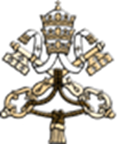  Lea en línea
14 de junio  "Al reflexionar con gratitud sobre las bendiciones que Dios ha otorgado a nuestro país, nuestra devoción al Sagrado Corazón de Jesús nos exige considerar cómo podemos fomentar la verdad, la justicia y la caridad en la vida estadounidense. Estamos llamados a incorporar nuestra fe en las acciones que emprendemos y en la vida que llevamos en nuestras comunidades. Celebramos las maneras en que la Iglesia ha contribuido a un mundo más justo, e invitamos a todos en nuestra sociedad a ver el rostro de Cristo reflejado en cada hermana y hermano".  Reverendísimo Alexander K. Sample, arzobispo de Portland “Reflexión sobre la Consagración al Sagrado Corazón” | 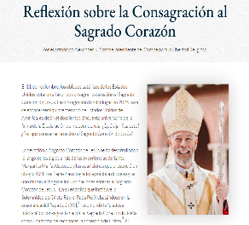  Lea en línea
21 de junio  "Que, por medio de nuestras oraciones y mediante la intercesión de san José, patrono de los padres, los padres puedan conocer la función insustituible que desempeñan en la vida de sus hijos, ¡y la responsabilidad que comparten al acoger el regalo que Dios le concede de una nueva vida!”  Reverendísimo Shelton J. Fabre, obispo de Houma-Thibodaux  “La función insustituible de los padres al acoger la vida” | 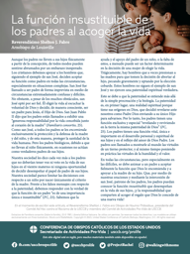  Lea en línea | Bajar
28 de junio  “Oh Señor, creador nuestro.… Te pedimos nos bendigas mientras cuidamos del don de la libertad religiosa. Danos fortaleza de mente y corazón para estar siempre dispuestos a defender nuestras libertades cuando son amenazadas. Danos valentía para que se escuchen nuestras voces en defensa de los derechos de tu Iglesia, y de la libertad de conciencia de todas las personas de fe.”  USCCB, “Oración por la Protección de la Libertad Religiosa” | 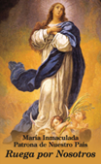  Lea en línea

Palabra de Vida - junio de 2026

Arte para boletines y para las redes sociales

Puede usar estas imágenes siempre y cuando no se modifiquen de ningún modo, excepto en el tamaño. ¡Gracias!
Domingo, 7 de junio de 2026
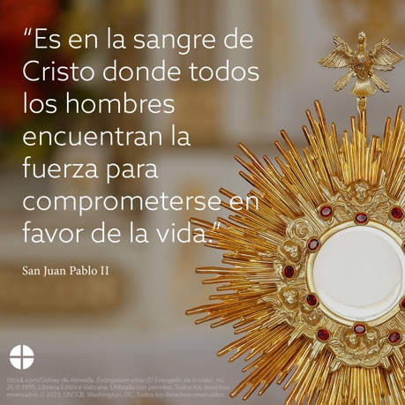
Bajar imagen: inglés | español

Domingo, 14 de junio de 2026
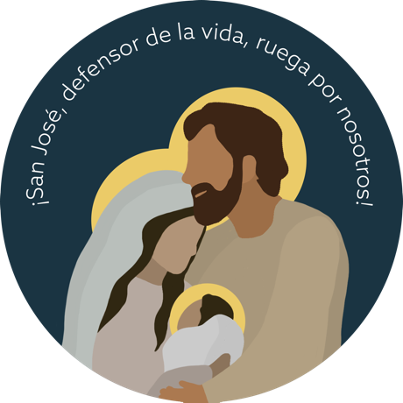
Bajar imagen (Hay otros gráficos disponibles en las mismas páginas digitales.): inglés | español

Bajar Tarjetas de oración

Domingo, 21 de junio de 2026
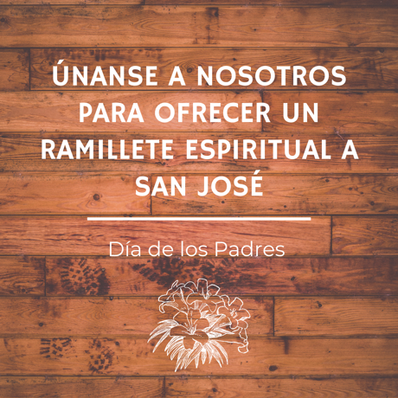
Bajar imagen (Hay otros gráficos disponibles en las mismas páginas digitales.): inglés | español

